74.pielikums
Ministru kabineta
2013.gada 19.marta
noteikumiem Nr.154

Neretas novada administratīvās teritorijas robežas apraksts

2012.gada 1.oktobris
(robežas apraksta sagatavošanas datums)

Nr.  p.k. | Tās zemes vienības kadastra apzīmējums, pa kuru noteikta administratīvās teritorijas robeža | Robežojošās administratīvās teritorijas nosaukums
 | 32660020050 | Vecumnieku novads
 | 32660030002 | Vecumnieku novads
 | 32660030005 | Vecumnieku novads
 | 32660030003 | Vecumnieku novads  Jaunjelgavas novads
 | 32660030006 | Jaunjelgavas novads
 | 32660030004 | Jaunjelgavas novads
 | 32660040045 | Jaunjelgavas novads
 | 32660040086 | Jaunjelgavas novads
 | 32660040091 | Jaunjelgavas novads
 | 32660040046 | Jaunjelgavas novads
 | 32660040054 | Jaunjelgavas novads
 | 32660040066 | Jaunjelgavas novads
 | 32660040067 | Jaunjelgavas novads
 | 32660090025 | Jaunjelgavas novads
 | 32660090021 | Jaunjelgavas novads
 | 32960010008 | Jaunjelgavas novads
 | 32960010006 | Jaunjelgavas novads
 | 32960010008 | Jaunjelgavas novads
 | 32960010003 | Jaunjelgavas novads
 | 32960010008 | Jaunjelgavas novads
 | 32960010010 | Jaunjelgavas novads
 | 32960020023 | Jaunjelgavas novads  Viesītes novads
 | 32960020024 | Viesītes novads
 | 32960020026 | Viesītes novads
 | 32960070015 | Viesītes novads
 | 32960070006 | Viesītes novads
 | 32960070072 | Viesītes novads
 | 32960070007 | Viesītes novads
 | 32960070076 | Viesītes novads
 | 32960070067 | Viesītes novads
 | 32960070047 | Viesītes novads
 | 32960070018 | Viesītes novads
 | 32960070054 | Viesītes novads
 | 32960070049 | Viesītes novads
 | 32960070050 | Viesītes novads
 | 32960070025 | Viesītes novads
 | 32960070027 | Viesītes novads
 | 32960070077 | Viesītes novads
 | 32960070042 | Viesītes novads
 | 32960070034 | Viesītes novads
 | 32960070030 | Viesītes novads
 | 32960070063 | Viesītes novads
 | 32960070038 | Viesītes novads
 | 32960070011 | Viesītes novads
 | 32960070073 | Viesītes novads
 | 32960070046 | Viesītes novads
 | 32960070028 | Viesītes novads
 | 32960070065 | Viesītes novads
 | 32960070033 | Viesītes novads
 | 32960100032 | Viesītes novads
 | 32960100035 | Viesītes novads
 | 32960100005 | Viesītes novads
 | 32960100012 | Viesītes novads
 | 32960100009 | Viesītes novads
 | 32960100019 | Viesītes novads
 | 32960100083 | Viesītes novads
 | 32960100020 | Viesītes novads
 | 32960100060 | Viesītes novads
 | 32960100041 | Viesītes novads
 | 32960100059 | Viesītes novads
 | 32700040090 | Viesītes novads
 | 32700040019 | Viesītes novads
 | 32700040014 | Viesītes novads
 | 32700040013 | Viesītes novads
 | 32700040040 | Viesītes novads
 | 32700040050 | Viesītes novads
 | 32700040039 | Viesītes novads
 | 32700040042 | Viesītes novads
 | 32700040038 | Viesītes novads
 | 32700040006 | Viesītes novads
 | 32700040094 | Viesītes novads
 | 32700040080 | Viesītes novads
 | 32700060050 | Viesītes novads
 | 32700060019 | Viesītes novads
 | 32700060049 | Viesītes novads
 | 32700060052 | Viesītes novads
 | 32700060035 | Viesītes novads
 | 32700060040 | Viesītes novads
 | 32700060033 | Viesītes novads
 | 32700060058 | Viesītes novads
 | 32700060025 | Viesītes novads
 | 32700060026 | Viesītes novads
 | 32700060056 | Viesītes novads
 | 32700060026 | Viesītes novads
 | 32700060035 | Viesītes novads
 | 32700080055 | Viesītes novads
 | 32700080026 | Viesītes novads
 | 32700080048 | Viesītes novads
 | 32700080003 | Viesītes novads
 | 32700080048 | Viesītes novads
 | 32700080027 | Viesītes novads
 | 32700080051 | Viesītes novads
 | 32700080037 | Viesītes novads
 | 32700080022 | Viesītes novads
 | 32700110076 | Viesītes novads
 | 32700110069 | Viesītes novads
 | 32700110083 | Viesītes novads
 | 32700110005 | Viesītes novads
 | 32700110009 | Viesītes novads
 | 32700110033 | Viesītes novads
 | 32700110075 | Viesītes novads
 | 32700110021 | Viesītes novads
 | 32700110068 | Viesītes novads
 | 32700110038 | Viesītes novads
 | 32700110044 | Viesītes novads
 | 32700110067 | Viesītes novads
 | 32700110066 | Viesītes novads
 | 32700110077 | Viesītes novads
 | 32700110002 | Viesītes novads
 | 32700110066 | Viesītes novads
 | 32700110079 | Viesītes novads
 | 32700100011 | Viesītes novads
 | 32700100018 | Viesītes novads
 | 32700100042 | Viesītes novads  Lietuvas Republika
 | 32700100004 | Lietuvas Republika
 | 32700100040 | Lietuvas Republika
 | 32700100124 | Lietuvas Republika
 | 32700100093 | Lietuvas Republika
 | 32700100167 | Lietuvas Republika
 | 32700090070 | Lietuvas Republika
 | 32740060138 | Lietuvas Republika
 | 32740060014 | Lietuvas Republika
 | 32740060015 | Lietuvas Republika
 | 32740060004 | Lietuvas Republika
 | 32740050289 | Lietuvas Republika
 | 32740050161 | Lietuvas Republika
 | 32740050034 | Lietuvas Republika
 | 32740050288 | Lietuvas Republika
 | 32740050240 | Lietuvas Republika
 | 32740050016 | Lietuvas Republika
 | 32740050287 | Lietuvas Republika
 | 32740040109 | Lietuvas Republika
 | 32740040158 | Lietuvas Republika
 | 32740010067 | Lietuvas Republika
 | 32660130128 | Lietuvas Republika
 | 32660120110 | Lietuvas Republika
 | 32660110139 | Lietuvas Republika
 | 32660100421 | Lietuvas Republika
 | 32660070123 | Lietuvas Republika
 | 32660050065 | Lietuvas Republika
 | 32660010125 | Lietuvas Republika  Vecumnieku novads
 | 32660010047 | Vecumnieku novads
 | 32660010065 | Vecumnieku novads
 | 32660010113 | Vecumnieku novads
 | 32660010082 | Vecumnieku novads
 | 32660010090 | Vecumnieku novads
 | 32660010082 | Vecumnieku novads
 | 32660010072 | Vecumnieku novads
 | 32660010049 | Vecumnieku novads

Neretas novada administratīvās teritorijas robežas karte

2012.gada 1.oktobris
(robežas kartes sagatavošanas datums)

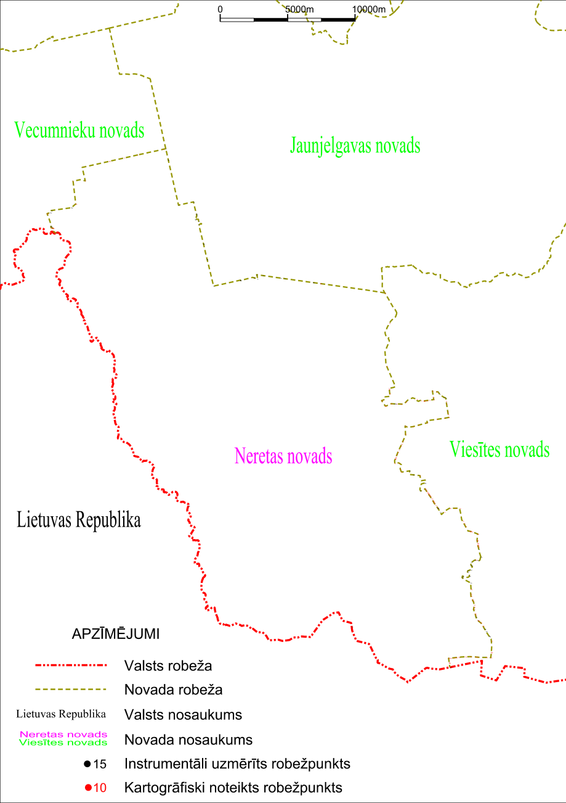

Tieslietu ministra vietā –
iekšlietu ministrs R.Kozlovskis

